Пәні: |  | Технология
Сынып: |  | 5
Сабақтың тақырыбы: |  | Мата шығару
Сабақтың мақсаты: |  | - Білімділік: Оқушыларға мата түрлерінің құрылымдық ерекшеліктерін, негізгі қасиеттерін, тоқылу, өңдеу әдістерін түсіндіру мата тоқу технологиясын меңгерту  - Тәрбиелік: Оқушыларды ұйымдастырушылық, ұқыптылықпен шыдамдылық қасиеттерін тәрбиелеу.  - Дамытушылық: оқушылардың танымдық деңгейлерін кеңейту, ойлау қабілеттерін дамыту, мата түрлерін ажырата білуге дағдыландыру
Сабақтың түрі: |  | аралас сабақ
Сабақтың әдісі:  Түсіндіру-безендіру әдісі:  Нұсқау беру әдісі:  Репродукциялау әдісі: |  | түсіндіру, көрнекілік, машықтық әдіс, презентация  әңгіме, түсініктеме, сұрақ-жауап, көрнекіліктерді көрсету, кестемен жұмыс, оқулықпен жұмыс;  кіріспе, ағымды, қорытынды нұсқау беру;  сарамандық жұмыс орындау.
Оқыту құралдары: |  | компьютер, проектор, слайд, қарындаш,сызғыш, түрлі түсті таспа, қайшы, желім, шаблон
Пәнаралық байланыс: |  | бейнелеу, сызу
Сабақтың барысы: | Мұғалімнің қызметі |  |  | Оқушының қызметі | Күтілетін нәтиже
І. Ұйымдастыру бөлімі  4 мин | 1. Амандасу, түгендеу, жұмыс орындарын тексеру, сабақтың тақырыбын жазу, тақырыпты айқындау: мақсатын айту, қызығушылықтарын ояту  2. Қауіпсіздік ереже |  |  | І. Амандасу, жұмыс орындарын ұйымдастыру, көңіл-күйі көтеріңкі | Сабаққа дайын болу
ІІ. Үй тапсырмасын тексеру:  6 мин | 1.Талшық деп нен атайды?  2.Мақта неше жылдық өсімдік?  3.Мақтаның түсі қандай,зығырдың түсі қандай?  4.Мақта мен зығырдың ұзындығы қанша?  2. Психологиялық дайындық:  Слайд № 5 |  | 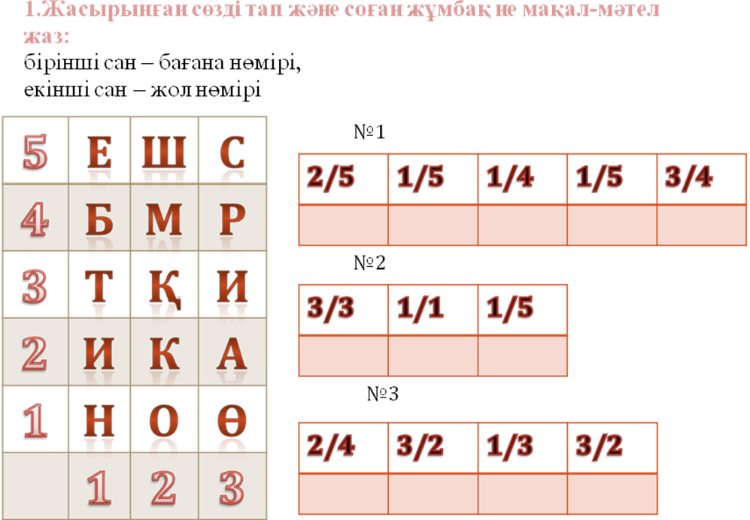 | Жасырынған сөздер: шебер, ине, мата  Жасырынған сөздер: шебер, ине, мата  Мақал – мател айтады | Жұмбақ шешу
ІІІ. Жаңа материалды меңгертуді ұйымдастыру  10 мин | Мата туралы жалпы түсінік  Мата өнеркәсіпте киім-кешек тігу, төсек-орын жабдықтарын тігу кезінде кеңінен қолданылады. Бұл тұрмыстық мата түріне жатады. Сонымен қатар тігілетін киім түрлеріне қарай арнайы және техникалық мата түрлері де қолданылады. Олардан спорт киімдері, үй жиһаздары, қорғаныс киімдері, қолшатыр, ойыншық, парашют дайындалады.  Маталар кұрамына, құрылысына, өңделуіне, сырт көрінісіне және тігу, жуу, тазалау кезінде өңделу жүмыстарына байланысты түр-түрге бөлінеді. Слайд № 6  Мата талшыктан тұрады. Талшыктар шығу тегіне қарай табиғи және қоспалы болып екіге бөлінеді. Табиғи талшыктарға өсімдік (зығыр, макта т.б.) талшықтарға жатады.  Киімдерді көбінесе макта мен зығыр талшықтарынан дайындайды. Мақта маталарын өндіру тоқыма өндірісінің ішінде бірінші орын алады. Елімізде мақта өсіретін бірден-бір аймақ Оңтүстік Қазақстан облысы болып саналады. Слайд № 7  Матаны шығарудың ең алғашқы сатысы – талшықтардан жіп жасау. Талшықтан жіп шығару процесін иіру деп атайды. Дайын болған жіп тоқыма фабрикасына түсіп, одан тоқу станоктары мата шығарады.  Матаны алу процесін тоқу деп атайды. Матаның ұзына бойымен орналасқан жіпті негізгі жіп, ал көлденеңінен жатқан жіпті арқау жіп деп атайды.  Матаның екі жағындағы тармақталмайтын шеттерін – матаның жиегі дейді.  Слайд № 8-9  Тоқыма айқаспаларының түрлері Слайд №10  Мата негізгі жіп пен арқау жіптің айқасуынан тоқылатынын білесіңдер. Әр матаның айқасу жолдары түрліше.Тоқыма айқаспаларының ең жай түрі: кездеме, саржа, сәтендік (атлас) айқаспалары.  Кездемелік айқаспада негізгі жіп және арқау жіптері жиі айқасады. Мұндай айқаспа түрлерімен мақта, зығыр, жібек маталары тоқылады. Бұл маталары аз созылады, жібі онша сетінемейді. Сондықтан бұл маталардан киім пішу өте ыңғайлы. Слайд № 11  Саржалық айқаспада негізгі жіп екі арқау жіпті басып, бір жіпті өткізе отырып тоқылады. Мұндай маталар кездемелік айқасуға қарағанда өзгеше болады, оның ерекшелігі мата бетінде қигаш бедерімен көрініп тұрады. Саржа матасы анағүрлым тығыз, қалың өрі салмақты болады.  Кашемир, шотланд, бәмәзи, фланель, саржа маталары саржалык айқаспамен тоқылады.  Саржалық айқаспамен тоқылған маталар жұмсақ, оңай қыртысталады, одан көбінесе жеңіл киімдер дайындайды. Мата созылғыш әрі тез сетінегіш келеді. Слайд №12  Сәтендік және кездемелік айқаспаларда негізгі жіп пен арқау жіптердің айқасулары сирек болады  Сәтендік айқаспада аркау жіп төрт немесе одан көп негізгі жіпті қамти айқасады. Ал атластың айқаспада, керісінше, негізгі жіп төрт немесе одан артық арқау жіптерді қамти айқасады. Сәтендік және атластың айқаспалармен токылған маталар біршама тығыз әрі салмақты келеді. Сәтендік айқаспамен сәтен және драп, атластық айқаспамен атлас, креп-сәтен, астарлық сәтен сияқты маталар дайындалады.  Слайд №13  (Оқушыларға тапсырма: Дәптерлеріңе иіру, тоқу, негізгі жіп, арқау жіп, матаның жиегі, Кездемелік айқаспа, Саржалық айқаспа, Сәтендік айқаспа деген терминдердің анықтамасын теріп жазып алыңдар). |  |  | Мәліметтерді тыңдайды.  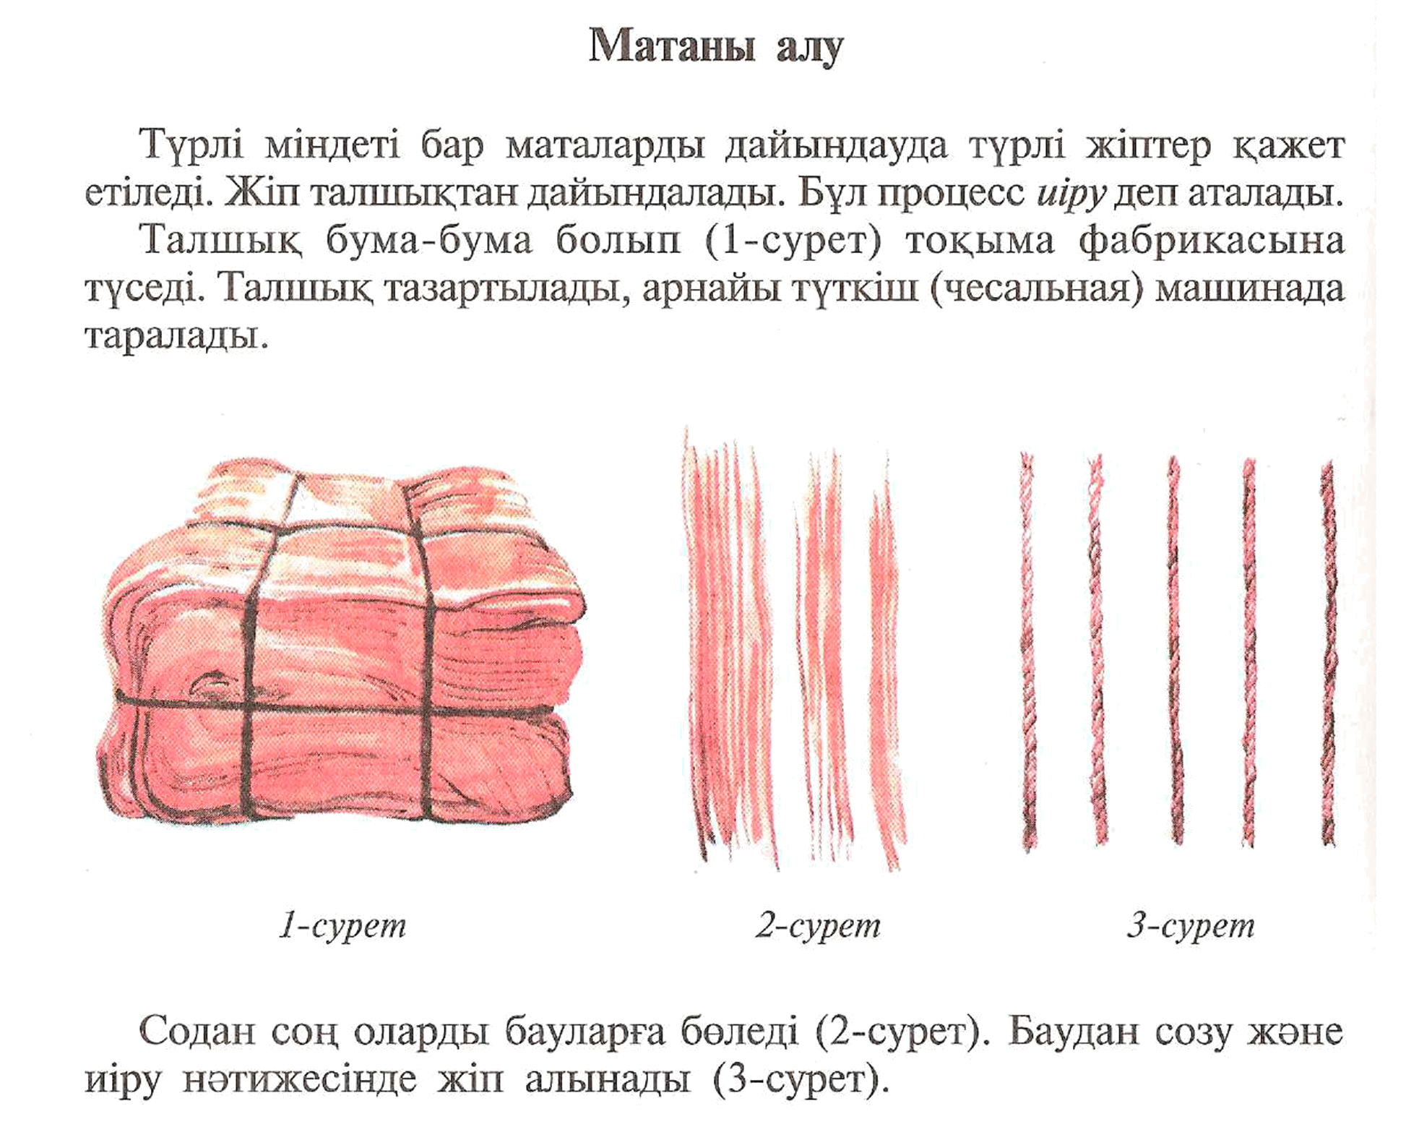  Мата туралы ақпаратты қабылдайды, талдайды.  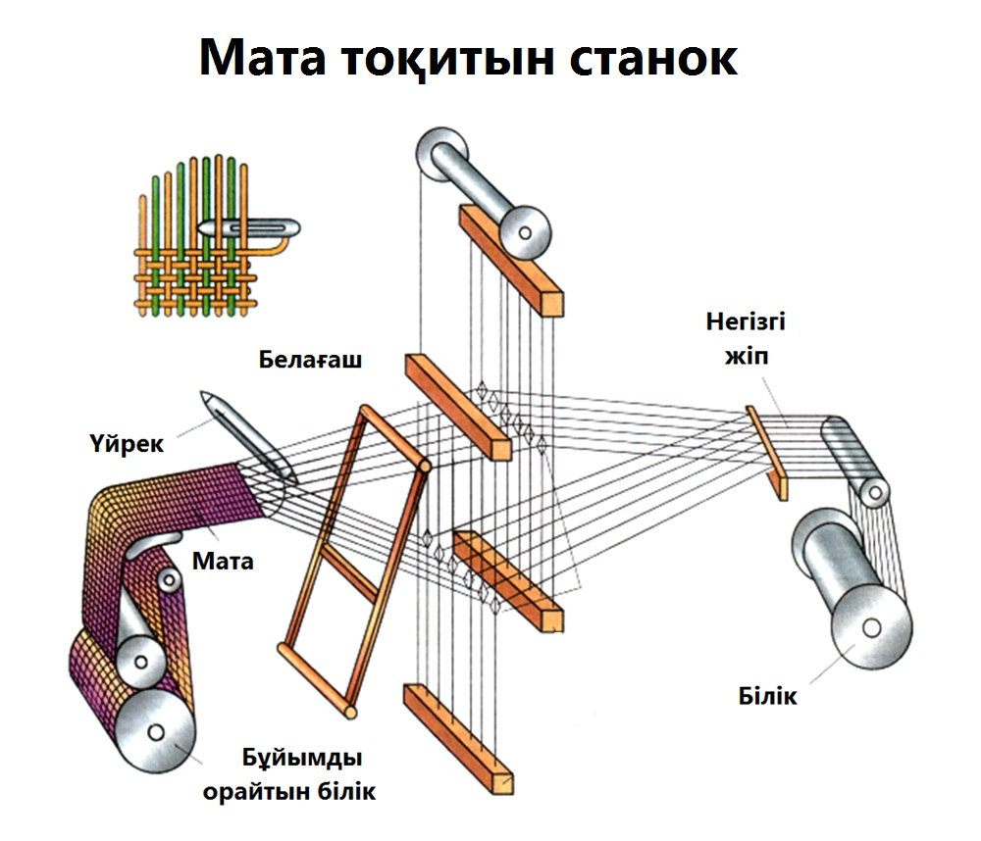  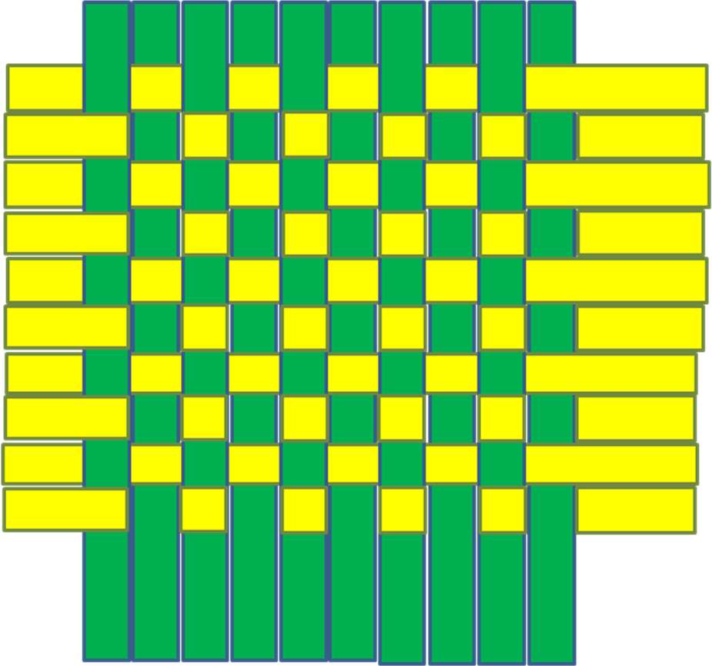  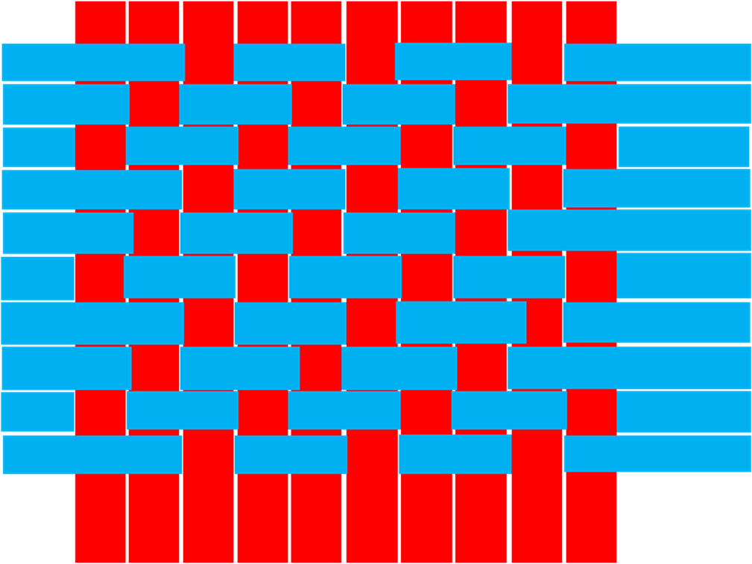  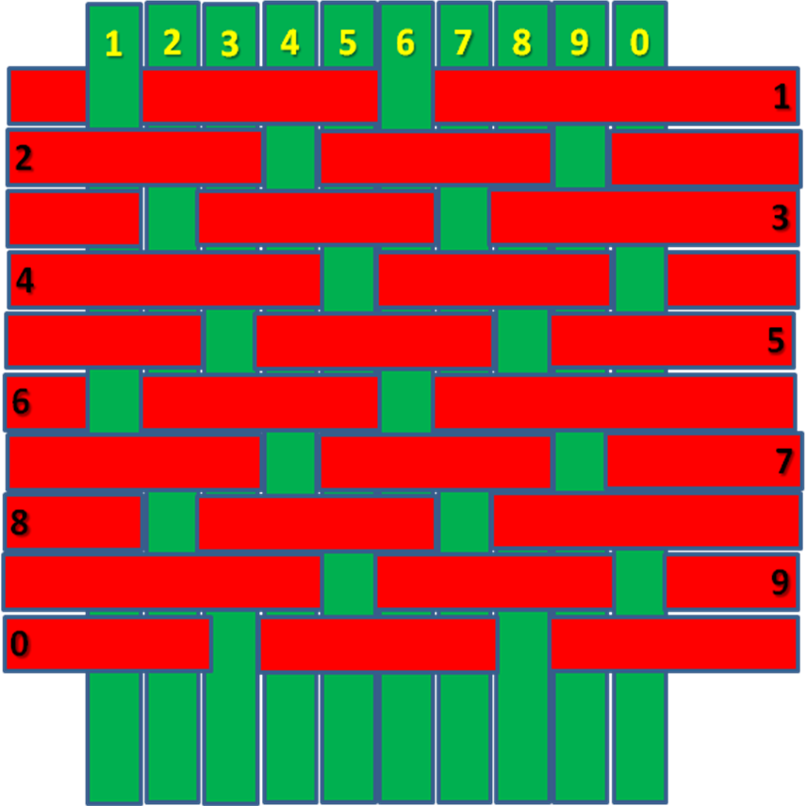  Жұмыс дәптерлеріне терминдердің анықтамасын жазып алады. | Жаңа материалды меңгереді.
ІV. Сарамандық жұмыс.  20 мин  Көзімізді демалтамыз | Сарамандық тапсырманы орындауға кіріспе нұсқау беру:  (№1 қосымшада)  Сарамандық жұмысты орындау барысында ағымды нұсқау жүргізу. Кеңес бері, бағыттау. Слайд № 14  Жаттығу жасау реті: Көзді алақанмен жауып  1. 1 жаттығу “төртбұрыш сызу” және керісінше,3 рет  2. көзді жыпылықтату  3. 2 жаттығу “сағат тілі” және керісінше, 3 рет  4. көзді жыпылықтату  5. 3 жаттығу “жылан” және керісінше, 3 рет Слайд № 15 |  |  | Сарамандық жұмысты орындайды.  Тақтада көрсетілген сызбаны басшылыққа ала отырып, орындарынан 3 минуттай көз жаттығуларын жасайды. Жаттығу тәртіпке сай жасалу керек. | Қағаздан тоқыма тоқу арқылы, мата тоқылу әдісін зерттейді.  Денсаулықты қадірлеу туралы түсінік қалыптасады.
V. Қорытынды. Бағалау.  5 мин  Тест | Сарамандық жұмысты аяқтағаннан кейін қорытынды нұсқау жасау, бағалау шарттарының кестесін толтыра отырып оқушылардың бүгінгі сабақтағы жұмысына баға беру.  (№3 қосымшада)  Өқушылардың білімін тест арқылы бағалау . (№2 қосымшада)  Бекіту: Сұрақ-жауап: Білгім келді? Үйрендім? Білемін?  Слайд № 16  Сынып журналына және оқушылардың күнделіктеріне баға қою. Жұмыс орнын, құрал-жабдықтарды жинату. |  |  | Оқушылар орындарынан тест тапсырмаларының жауабын таблицада белгілейді.  Күнделіктеріне бағаларын қойдырады.  Жұмыс орнын жинайды. | Сынып түгел бағаланады.
ҮІ. Үйге тапсырма. | “ Маталар. тақырыбына ақпарат жинақтап келу, жиынтық альбомы  Дәптер, ине-жіп, қайшы |  |  | Түрлі журналдар, интернет жүйесін пайдалану, «Мектептегі технология» журналы  Сайт: 45 minutkz | Интернет бойынша өз бетімен ізденеді, ізденімпаздық қабілеттері артады.

САРАМАНДЫҚ ЖҰМЫС №1 Қосымша1

Тақырыбы: Мата шығару. Айқаспалық тоқыма тоқу
Құралдар: қайшы, желім, қалам, сызғыш.
Жабдықтар: үлгілер, А4 форматты ақ қағаз, түрлі түсті кағаздар, түрлі түсті қарындаш, қыздың суреті бар шаблон.

Жұмыстың орындалу технологиясы

Рет тәртібі:
1. Ақ қағаздың жоғарғы жағынан 10 см-дей орын қалдырып, көлденең сызық жүргіз.
2. Қағаздың беттеріне өлшемі 20 х 20 -----1,5 см ара кашықтықта параллель сызықтар жүргізіп қыйып ал.
3. Екі түсті қағаздан бірдей төртбұрыш қиып ал.
4. Қағазды сызыққа дейін бірыңғай тіліктерге қыйып ал.

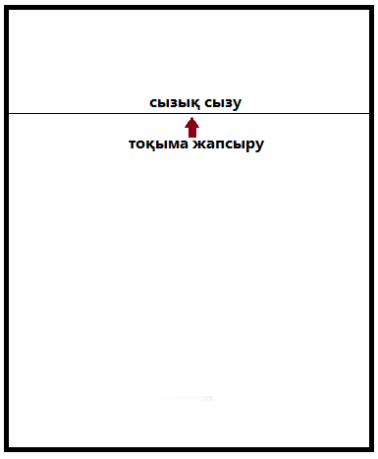
1)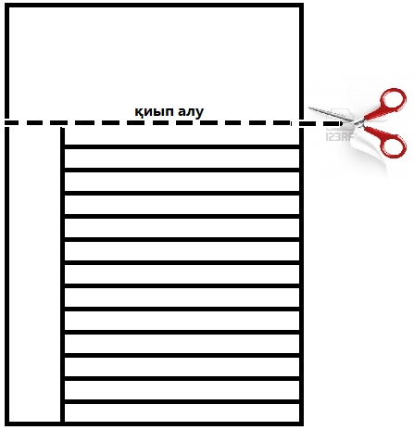2)
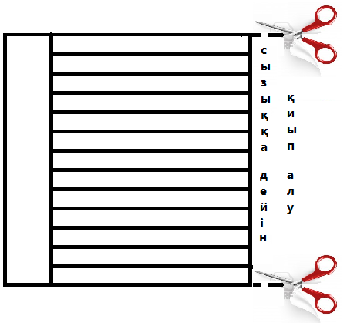
3,4)

5. Екінші қағазды1,5 см ара кашықтықта параллель сызықтар жүргізіп қыйып ал.
6. Жолақтарды суреттегідей етіп айқастыру арқылы мата жіптерінің айқасуын орында.
7.
- Кездеме жасыл жолақ — негізгі жіп, сары жолақ — арқау.
- Саржа қызыл жолақ — негізгі жіп, көк жолақ — арқау.
- Сәтен жасыл жолақ — негізгі жіп, қызыл жолақ — арқау.
8. Айқаспалардың аттарын атап, макетін жаса.
9. Айқаспаларды А4 бетіне орналастырып жұмысты аяқтау

Кездеме әдісі

Саржа әдісі

Сәтен әдісі

Бағалау кестесі 5 сынып Қосымша3

№ | Оқушының аты-жөні | Теориялық мәлімет терді тыңдау | Сарамандық жұмысты орындау | Оқулық- пен жұмыс жасау | Тест қортындысы | Барлық ұпай саны
 | Оқушының аты-жөні | 1 балл | 5 – 10 балл | 1 балл | 0-5 балл | 15
1
2
3
4
5
6
7
8
9
10

13-15 балл = «5»
10-12 балл = «4»
7-9 балл = «3»

ТЕСТ Қосымша 2

№ 1 тапсырма | Матаның ұзына бойғы жібі: | Жауап
А | Арқау жіп
В | Ұзын жіп
С | Негізгі жіп
Д | Көлденең жіп
Е | Қалың жіп
№ 2 тапсырма | Матаның негізгі өрнегін тоқитын жіп:
А | Негізгі жіп
В | Арқау жіп
С | Өрнекті жіп
Д | Түсті жіп
Е | Ұзын жіп
№ 3 тапсырма | Іс тігу кезінде жарық қай бағыттан түскені дұрыс:
А | Оң жақтан
В | Үстінгі жақтан
С. | Сол жақтан немесе алдыңғы жақтан
Д | Оң жақтан және алдынан
Е | Жан-жақтан
№ 4 тапсырма | Матаны екі жағындағы тарқатылмайтын шеттері:
А | Арқау бойы
В | Матаның шеті
С | Мата ені
Д | Мата ұзындығы
Е | Матаның жиегі
№ 5 тапсырма | Табиғи мата:
А | Жібек
В | Жүн
С | Мақта мата
Д | Лавсан
Е | Нейлон
 | Баға:

АШЫҚ САБАҚ

Тақырыбы: МАТА ШЫҒАРУ

Сынып – 5

Пән мұғалімі: С.Н. Амиргалиева

